Sumário
Apresentação 3
Objetivo 3
Metodologias e Instrumentos de Acompanhamento e Monitoramento de Projetos 4
Metodologia 4
Definição 4
A Importância da Adaptação 6
Principais obstáculos para implantação de uma Metodologia de Gerenciamento de Projetos 8
Fatores motivadores e benefícios para implantação de uma Metodologia 10
Alguns aspectos da Metodologia de Gerenciamento de Projetos no PMBOK 11
Monitoramento e Controle 17
Monitorar o desempenho do projeto 18
Gerenciar as mudanças 18
Elaborar relatório de situação 19
Informar às partes interessadas 20
Implementação de uma Metodologia de Gerenciamento de Projetos 22
Mapear os projetos 22
Classificar os projetos 24
Desenhar a Metodologia de Gerenciamento de Projetos (MGP) 24
Fazer um Projeto Piloto 25
Treinar pessoas 25
Rever periodicamente a MGP 26
Fatores críticos de fracasso para implantação de uma MGP 26
Fatores críticos de sucesso para implantação de uma MGP 26
Avaliação de projetos 27
Sistemas de Monitoramento e Avaliação 27
Conceitos 27
Sistemas e Painéis de Monitoramento 30
Etapas para elaboração de um sistema de avaliação 31
Exemplos de painéis de avaliação e controle 32
Disciplinas em Projetos 34
Critérios de Avaliação de Projetos 36
Riscos e Retorno 37
Análise de projeto alternativo 38
REFERÊNCIAS 40

Apresentação

Prezado (a) cursista,
Esta aula tem como objetivo apresentar a compreensão sobre as metodologias em gerenciamento de projetos e como podem ser desenvolvidas propostas para construção de uma cultura de gerenciamento de projetos no ambiente de trabalho.

Objetivo
- Discorrer sobre o significado e a importância da metodologia em gerenciamento de projetos.
- Apresentar orientações de como a metodologia é vista no PMBOK.
- Apresentar passos de como construir uma proposta metodológica de gerenciamento de projetos no ambiente de trabalho.
- Discutir a avaliação de programas e projetos, o monitoramento e o controle.

Metodologias e Instrumentos de Acompanhamento e Monitoramento de Projetos
Objetivo:
- Apresentar a noção básica de planejamento estratégico e sua importância para as organizações;
- Identificar que a materialização do planejamento estratégico ocorre de maneira mais efetiva por meio da implementação de projetos;
- Reconhecer que os projetos são os viabilizadores das mudanças nas organizações.

Metodologia

Definição

REFLITA
O que podemos entender como Metodologia?

Iniciemos nossa discussão observando os conceitos abaixo:

- Metodologia- É o ramo da lógica que se ocupa dos métodos de diferentes ciências (HOUAISS, 2001).
- Método- É um procedimento, técnica ou meio de fazer alguma coisa, assim como uma ordem, lógica ou sistema que regula determinada atividade (HOUAISS, 2001).
Existe uma diferença entre metodologia de desenvolvimento de um produto ou serviço e a metodologia para o gerenciamento do projeto que vai realizar esse desenvolvimento. A primeira trata do ciclo de vida para gerar o produto ou serviço (escopo do produto), jáa segunda é responsável por iniciar, planejar, executar, monitorar, controlar e encerrar esse projeto, levando em consideração o escopo (do projeto), em conjunto com outras variáveis como tempo, custo, risco etc.
Uma metodologia é composta por técnicas e processos que visam aumentar e garantir a eficiência do trabalho realizado dentro de uma organização. Em Gerenciamento de Projetos, a utilização de uma metodologia é considerada fator crítico de sucesso.

DÚVIDA
O que é uma Metodologia de Gerenciamento de Projetos (MGP)?

Segundo KERZNER (2001 apud XAVIER, 2011), o alcance da excelência em gerenciamento de projetos não é possível sem um processo repetitivo que possa ser utilizado em cada projeto. É a esse processo repetitivo que estamos nos referindo quando falamos de MGP.

"Uma metodologia é um conjunto de orientações e princípios que podem ser adaptados e aplicados em uma situação específica. Em ambiente de projetos essa orientação é uma lista de coisas a fazer. Uma metodologia pode também ter uma abordagem específica, modelos, formulários e também check lists, usados durante o ciclo de vida do projeto."
(CHARVAT apud, XAVIER. 2011)

Algumas vezes, vemos alguém dizer ou escrever que usa a “Metodologia do PMI” ou a “Metodologia do Guia PMBOK®”. Na realidade, o PMI (ou até mesmo o Guia PMBOK®) não apresenta uma metodologia. O Guia aborda somente “o que” é necessário para o gerenciamento de projetos, sem entrar no mérito de “como” esses processos deveriam ser realizados e em que sequência.

A Importância da Adaptação
Figura 01: Negociar
Figura 02: Time de negócios

Não existe uma única metodologia que possa ser utilizada em qualquer empresa ou qualquer projeto. Essa percepção fica clara quando analisamos um dos resultados do Estudo de Benchmarking em Gerenciamento de Projetos, realizado no Brasil, em 2013, e demonstrado no gráfico a seguir.
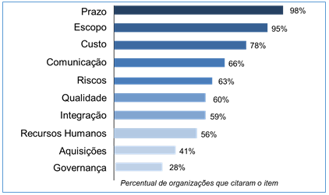Figura 03: Aspectos considerados na Metodologia de Gerenciamento de Projetos
Como você pode perceber, diferentes organizações consideram diferentes aspectos quando o assunto é MPG.
Segundo Xavier (2011), o fato de adotarmos uma metodologia não quer dizer que ela deva ser aplicada da mesma maneira em todos os projetos da organização. Dependendo da tipicidade e complexidade, a equipe do projeto dispenderá mais ou menos esforço em seu gerenciamento. O gerente do projeto, com a colaboração de sua equipe, é o responsável pela determinação do grau adequado de rigor a ser usado em cada processo de gerenciamento, para um projeto específico, atendendo ao mínimo previsto na Política de Gerenciamento de Projetos da Organização.
Como em uma Organização nos deparamos com uma diversidade de tipos e portes de projetos, não podemos exigir que todos eles executem os mesmos processos e gerem os mesmos documentos.
Assim sendo, devemos classificar os projetos de forma a associá-los à metodologia desenvolvida.
A adoção, a criação e a adaptação de uma Metodologia de Gerenciamento de Projetos (MGP) não pode ser vista como uma poção mágica, suas necessidades devem ser condizentes com os objetivos da organização. De maneira ampla podemos relacionar algumas necessidades e benefícios que devem ser melhorados com o uso de uma metodologia, como você pode ver no quadro a seguir.
Figura 04: Poção mágica

Necessidades | Benefícios
Padronização | Garantir a qualidade
Organização | Garantir que o trabalho certo será feito
Comparação | Garantir a análise e o controle
Atualização | Garantir uma plataforma para o desenvolvimento
Capacitação | Garantir uma plataforma para o desenvolvimento

REFLITA
- A adoção da gestão de projetos também é uma busca pela previsibilidade?
- Você já se perguntou até que ponto adotar uma metodologia de gerenciamento de projetos engessa ou burocratiza o desenvolvimento de projetos em sua empresa?
- Não seria mais um dos projetos de padronização que tiveram fracasso em sua empresa?

Figura 06: Reunião de Projetos 02
Figura 05: Reunião de Projetos 01

Principais obstáculos para implantação de uma Metodologia de Gerenciamento de Projetos
Percepção de que se gera burocracia
Ideia de que serão realizadas tarefas desnecessárias e que não agregam valor, quando poderíamos estar trabalhando no que realmente interessa.
Não se percebe que a mesma tarefa precisa ser discutida várias vezes, porque não há um padrão de como fazê-la.
 Figura 07: Burocracia

Argumentação de que se tira a criatividade
Ao realizar o trabalho do meu jeito, as coisas fluem muito mais rápidas. Dá-se um jeitinho e pronto!
Não se percebe que um funcionário ao descobrir claramente uma melhor maneira de fazer as tarefas, terá o apoio de todos. Afinal, o metro é um padrão e nunca tirou a criatividade do arquiteto.
Figura 08: Trabalho

Resistência, principalmente, de alguns profissionais detentores dos “buracos negros do poder”
Algumas pessoas imaginam que “esse processo é muito simples e sobre ele é fundamental ressaltar que a atual estrutura de organização exige precisão e definição das formas de ação e dos conceitos de participação geral”. Creem que “só eles têm a competência para fazer esse trabalho”.
Não percebem que outros trabalhadores também precisam participar desse trabalho e que podem ser as principais pessoas para ajudá-los.
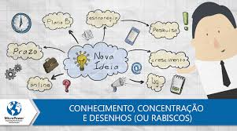Figura 09

Fatores motivadores e benefícios para implantação de uma Metodologia

A razão central que motiva as organizações no mundo inteiro a estabelecerem padrões metodológicos é a busca pela previsibilidade. Uma metodologia bem formulada e entendida por todos os integrantes da equipe pode gerar ganhos, como:

- Completar os projetos com mais rapidez e menos custo.
utilização de modelos;
redução da curva de aprendizagem.

- Economia de esforço e do custo através do gerenciamento proativo do escopo.
- Entrega da melhor solução na primeira vez através do melhor planejamento.
- Comunicação e gerenciamento com maior eficácia das expectativas junto com os clientes, membros da equipe e os stakeholders.
- Tomada de ações corretivas para os projetos que estão dando errado com maior rapidez.
- Foco em medições para tomar decisões.
- Melhoria do ambiente de trabalho.

Alguns aspectos da Metodologia de Gerenciamento de Projetos no PMBOK

Na última década, duas formas de gerenciamento de projetos se destacaram, e até hoje são amplamente utilizadas nas organizações. A primeira se baseia nas metodologias ágeis, que busca valorizar a interação e a colaboração entre os indivíduos. Já a segunda forma, é baseada no Guia PMBOK, que fornece um conjunto de práticas e processos de gerenciamento de projetos nas mais diversas áreas de conhecimento, desde o gerenciamento de escopo até o gerenciamento das aquisições relacionadas a este.

De acordo com o PMBOK, gerenciamento de projetos é a aplicação de conhecimentos, habilidades, ferramentas e técnicas nas atividades do projeto, a fim de atender seus requisitos. Cada fase do projeto em si é planejada, executada e concluída. O PMBOK também fornece e promove um conjunto de vocabulários comum à profissão de gestão de projetos, que é considerado um padrão e um elemento essencial a esta. O PMI considera essa norma como uma referência para o gerenciamento de projetos, mas ressalta que serve apenas de guia e não como uma metodologia em si.

Um dos mais importantes princípios da administração de projetos é o planejamento de todas as fases, sempre com maior precisão no início. É importante ressaltar, que devido à integração dos processos ao longo do projeto, todas as fases das áreas de conhecimento (escopo, tempo e custo) precisam ser minuciosamente administradas.

O Guia PMBOK é amplamente reconhecido e contém diversas práticas que são aplicáveis à maioria dos processos. Para os profissionais da área, o guia é um dos possíveis consensos em gerenciamento de projetos, principalmente, em razão das práticas que possui.

DÚVIDA
O que fazer quando uma instituição pública (ou privada) decide criar sua própria Metodologia de Gerenciamento de Projetos?

A primeira e mais importante etapa é adquirir conhecimento em boas práticas de gerenciamento de projetos.

O PMBOK (A Guide to the Project Management Body of Knowledge), ou Guia para o Universo de Conhecimento em Gerenciamento de Projetos, procura contemplar os principais aspectos que podem ser abordados no gerenciamento de projetos. O Guia é uma padronização, identificando e nomeando processos, áreas de conhecimento, técnicas, regras e métodos. O PMBOK não é uma metodologia pronta, pois não faz distinção de projetos. No entanto, o Guia pode ser utilizado como um manual de referência para a criação de metodologias próprias, pois descreve conhecimentos e boas práticas adotadas no Gerenciamento de Projetos.

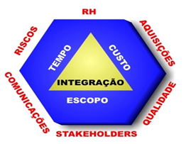Figura 10: As áreas de conhecimento do gerenciamento de projetos
Gerenciamento de Integração
O gerenciamento da Integração inclui as atividades e os processos necessários para identificar, definir, combinar, unificar e coordenar os grupos de processos de gerenciamento. Integração significa unificação, consolidação e articulação. O gerenciamento da integração requer que sejam feitas escolhas sobre alocação de recursos, concessões entre objetivos e alternativas conflitantes, além do gerenciamento de dependências mútuas entre áreas de conhecimento e processos.

Gerenciamento do Escopo
O gerenciamento do Escopo inclui os processos necessários para assegurar que o projeto abrange todo o trabalho necessário para concluir o projeto com sucesso. O objetivo é definir e controlar o que faz parte do projeto.

Gerenciamento do Tempo
Inclui os processos necessários para assegurar o planejamento e a execução do projeto em um prazo adequado.

Gerenciamento de Custos
O gerenciamento dos Custos inclui os processos envolvidos em estimativas, orçamentos e controle dos custos, de modo que o projeto possa ser terminado dentro do orçamento aprovado.

Gerenciamento da Qualidade
O gerenciamento da Qualidade inclui os processos e atividades da organização executora que determinam as políticas de qualidade, objetivos, requisitos e responsabilidades de modo que o projeto satisfaça às necessidades para as quais foi empreendido. Implementa o sistema de gerenciamento da qualidade e atividades para a melhoria contínua dos processos.

Gerenciamento de Recursos Humanos
O gerenciamento dos Recursos Humanos inclui os processos que organizam e gerenciam a equipe do projeto. Faz parte dessa área do conhecimento descrever as necessidades de pessoal e suas respectivas competências (conhecimentos e habilidades). Envolver a equipe, a partir das fases iniciais do projeto, agregando conhecimentos e fortalecendo o comprometimento com os objetivos propostos e com a entrega do resultado esperado.

Gerenciamento de Comunicações
O gerenciamento das Comunicações inclui todos os processos necessários para assegurar que as informações do projeto sejam geradas, coletadas, distribuídas, armazenadas, recuperadas e organizadas de maneira oportuna e apropriada.

Gerenciamento de Riscos
O gerenciamento dos Riscos inclui processos de planejamento, identificação, análise, planejamento de respostas, bem como o monitoramento e controle de riscos de um projeto. Os objetivos do gerenciamento de riscos são: aumentar a probabilidade e o impacto dos eventos positivos e reduzir a probabilidade e o impacto dos eventos negativos no projeto.

Gerenciamento de Suprimentos e Contratos (Aquisições)
O gerenciamento das Aquisições do projeto inclui os processos necessários para comprar ou adquirir produtos, serviços ou resultados externos ao projeto e abrange o gerenciamento de contratos. A organização pode ser tanto compradora como vendedora dos produtos, serviços ou resultados. Na ótica do PMI®, abordamos o gerenciamento das aquisições do ponto de vista do comprador.

Partes Interessadas
O gerenciamento das Partes Interessadas inclui os processos de identificação, planejamento, engajamento e gerenciamento das partes interessadas, com o objetivo de aumentar o suporte e o comprometimento dos stakeholders, utilizando estratégias para identificar e gerenciar as expectativas de todos os envolvidos e interessados no projeto.

O ideal é criar uma metodologia que aborde boas práticas de Gerenciamento de Projetos em todas as áreas de conhecimento.
É importante associar os tipos de projetos aos documentos da metodologia. O quadro abaixo apresenta um exemplo dessa associação. Vale a pena ressaltar que uma ou mais categorias podem até serem dispensadas de seguir a metodologia, ficando a cargo do gerente do projeto decidir que instrumentos utilizar no gerenciamento. Vejamos:
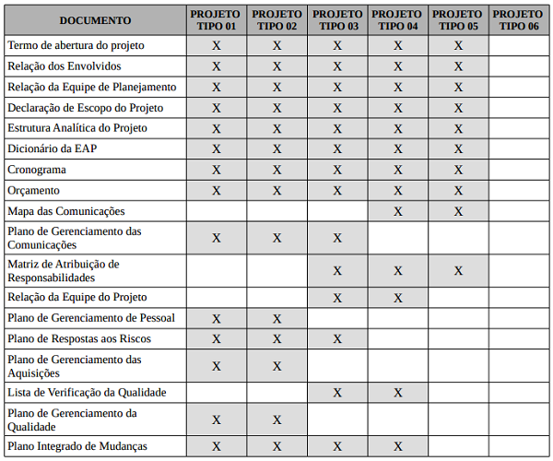

Figura 11: Documentos da Metodologia
Como observado, dependendo das características da empresa e do projeto, é possível criar uma metodologia própria, em que nem todas as áreas de conhecimento serão abordadas.
Escopo, prazo e custo são áreas consideradas primordiais para serem gerenciadas em um projeto. Uma metodologia simples para Gerenciamento de Projetos deve levar em consideração as boas práticas nessas três áreas.
Boas práticas na gestão das outras áreas (risco, aquisições, RH, qualidade, comunicações e integração) podem ser incorporadas à metodologia aos poucos. Assim que a cultura de gerenciamento de projetos já estiver incorporada ao dia a dia da empresa e dos profissionais envolvidos.
A empresa também pode adotar metodologias diferentes para cada tipo de projeto. Para isso, ela deve criar parâmetros para definir a complexidade da proposta, tais como: importância para o usuário; importância dentro do planejamento estratégico da empresa; estimativas de custo; estimativas de prazo etc. Ou seja, metodologias mais simples para projetos de pequena complexidade e metodologias mais rebuscadas para projetos mais complexos.

IMPORTANTE
Lembre:
- Quanto mais complexa for a metodologia, mais esforços (custos/tempo) a instituição terá que concentrar no Gerenciamento de Projetos.
- O sucesso na criação e na implementação de uma metodologia de Gerenciamento de Projetos depende diretamente da participação e apoio dos gestores máximos da organização.

Monitoramento e Controle
O processo de monitoramento e controle é realizado para acompanhar a execução do projeto, de forma que possíveis problemas possam ser identificados tempestivamente e ações corretivas sejam providenciadas.
Vale destacar que as fases de execução e monitoramento ocorrem concomitantemente. Durante a execução, o gerente do projeto realiza as entregas dos produtos (intermediários e finais), momento em que é avaliada a qualidade da entrega pela unidade demandante.
Nos casos de não conformidade, a unidade demandante pode solicitar alterações no projeto a fim de assegurar que o resultado final atinja o objetivo proposto. As solicitações de mudanças também podem ocorrer por outros motivos, como a identificação de alterações ou impedimentos legais ou processuais, mudanças de diretrizes superiores, dentre outros.
O processo de monitoramento e controle se complementa com as atividades de comunicação com as partes interessadas.

Monitorar o desempenho do projeto
Esse processo permite a observação sobre o desenvolvimento do projeto, para que possíveis desvios sejam identificados a tempo para a tomada de ações corretivas, quando necessário. O monitoramento deve ser realizado durante todo o projeto e envolve:

- Comparar o desempenho real com o planejado;
- Avaliar a necessidade de ações corretivas e preventivas;
- Monitorar os riscos do projeto e a adequada aplicação das contingências;
- Propiciar informações precisas sobre a situação do projeto; e
- Propiciar informações de previsibilidade do projeto.

Gerenciar as mudanças
Durante a execução do projeto podem ocorrer situações que demandem mudanças no escopo, nos produtos, no prazo ou nos custos.
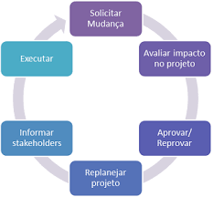
- Contingenciamento de recursos;
- Nova legislação;
- Falhas no planejamento do projeto; e
- Mudança nas diretrizes estratégicas.

As partes que podem solicitar alterações são: o patrocinador, a unidade demandante e as unidades envolvidas. A solicitação deve ser formalizada mediante preenchimento e encaminhamento de um formulário “Solicitação de mudança”. Nele, a mudança deve estar explícita e devidamente justificada.

O gerente do projeto é responsável por manter as atividades executadas dentro do escopo definido, evitando mudanças desnecessárias e impedindo a realização de atividades que não estejam no escopo do projeto. Assim, quando uma mudança é solicitada, ele analisa o seu impacto e encaminha para a autoridade competente para decidir sobre a questão. As principais mudanças envolvem geralmente as áreas de:

- Mudanças no escopo do projeto;
- Mudanças no cronograma do projeto;
- Mudanças no orçamento do projeto.

No caso de a mudança ser aprovada, o gerente, juntamente à equipe, deverá proceder ao replanejamento do projeto, revendo as atividades afetadas e seus prazos.

Elaborar relatório de situação

A elaboração do relatório de situação é de responsabilidade do gerente do projeto, de acordo com a periodicidade estabelecida no planejamento. Esse instrumento fornece aos interessados informações sobre a situação atual, o progresso e as previsões do projeto.


Figura 13: Gráfico

Informar às partes interessadas
A elaboração do relatório de situação é de responsabilidade do gerente do projeto, de acordo com a periodicidade estabelecida no planejamento. Esse instrumento fornece aos interessados informações sobre a situação atual, o progresso e as previsões do projeto.


Figura 14 : Discussão

A comunicação com as partes interessadas pode ocorrer de diversas maneiras: e-mail, telefone, relatórios, reuniões etc. Embora as reuniões presenciais demandem mais tempo e tenham a logística mais complexa, recomenda-se sua realização para manter as partes interessadas informadas sobre o andamento do projeto, por ser um meio seguro e confiável de que a informação foi comunicada e entendida. A periodicidade ordinária das reuniões presenciais deve ser definida na fase de planejamento.

O objetivo de cada reunião determinará sua dinâmica, que pode ser:
Informativa
Organizar, gerar e disseminar conhecimento.

Decisória
Estabelecer fatos, determinar problemas (análise de causas e efeitos), listar possíveis soluções, avaliar alternativas (prós e contras) e estabelecer as ações.

Ponto de Controle
Analisar a situação, arrolar recursos, estabelecer prioridades (prazos, custos e prioridades), tomar ações corretivas e preventivas.

Para cada fase da reunião, algumas ações são necessárias:

Preparação
Estabeleça os objetivos, selecione os participantes, planeje e divulgue a agenda, prepare os tópicos que serão abordados e, por fim, organize o material a ser encaminhado ou distribuído entre os participantes.

Condução
Quebre o gelo no início da reunião, estabeleça os papéis dos participantes, defina o tempo de duração e subdivida o tempo nos tópicos a serem tratados (se necessário), trate dos assuntos no tempo estabelecido, sempre encaminhando para o fechamento (decisão).

Ação Final
Consolide a decisão e/ou os encaminhamentos da reunião, forneça o feedback para os participantes.

Há dois papéis que devem estar claramente definidos na reunião que ajudam na sua assertividade e efetividade – o de facilitador e o de relator. O facilitador é o participante que coordenará o tempo de cada assunto, não deixando que haja divagação nem fuga ao assunto principal. Pode ser desempenhado pelo gerente do projeto ou ser delegado para outro participante que tenha habilidade para tal. O relator é aquele que registrará a reunião, os tópicos discutidos, as decisões, as responsabilidades e as ações a serem tomadas. É importante que seja tudo documentado em atas, assinadas por todos os participantes.

Implementação de uma Metodologia de Gerenciamento de Projetos

Primeiro, devemos analisar o ambiente de Gerenciamento de Projetos atual. Para isso, podemos realizar uma pesquisa de maturidade. Pesquisa de maturidade nada mais é que uma pesquisa que mede o grau em que o Gerenciamento de Projetos é utilizado na organização.

Mapear os projetos
Não há necessidade de mapear todos. Entretanto, é recomendado começar pelos estratégicos (reconhecidos como os mais importantes).

Não são necessárias informações detalhadas. Nessa atividade, o nome do projeto, breve descrição, nome do gerente, patrocinador, cliente, mês previsto para término, qual o status atual do projeto (não iniciado, em execução, suspenso, em encerramento) já resolve.

Interessante levantar também como é reportado o andamento do projeto e qual o tipo de documentação que estão utilizando no gerenciamento do projeto, como:

- Cronograma;
- Controle de mudanças;
- Planejamento.

A imagem seguinte representa o trabalho de mapeamento realizado pelo Escritório de Projetos Corporativos da Companhia de Gestão de Recursos Hídricos – COGERH.
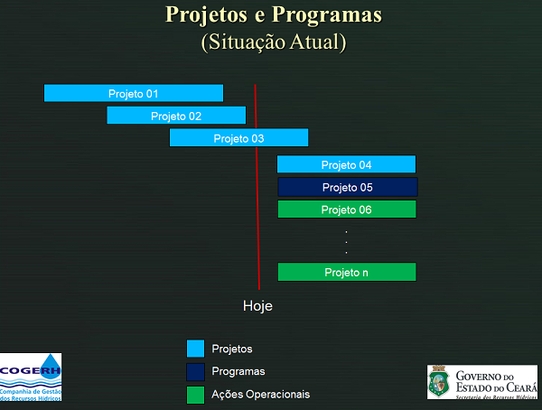
Figura 15: Mapeamento dos projetos para implantação da metodologia

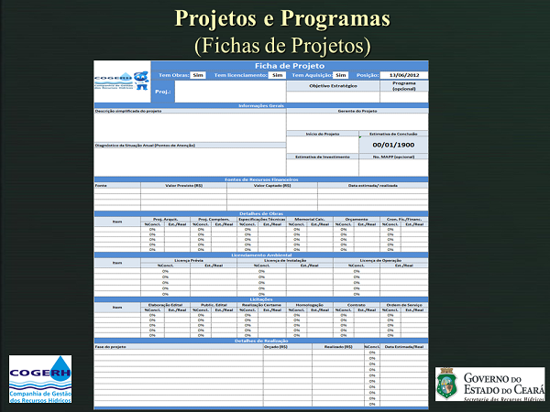
Figura 16: Cadastro dos projetos e programas para as reuniões de Monitoramento e Controle. EPC, 2013

Classificar os projetos

- Projetos de sistemas;
- Mapeamento de processos;
- Infraestrutura;
- Estratégia, com os subtipos: produtos, serviços, legislação e mercado;
- Gerência de mudanças;
- Melhoria contínua.

Desenhar a Metodologia de Gerenciamento de Projetos (MGP)
Não “copie-e-cole” o PMBOK®.
Procure conhecer antes como outras instituições públicas (ou privadas) trabalharam com essa metodologia.
Se todos os projetos estiverem “em execução”, foque a MGP a partir deste momento.
Não faça com que projetos que já estão em execução tenham que fazer documentação retroativa.
Metodologias com somente 3 documentos (Termo de Abertura, Relatório de Status e Termo de Encerramento) já resolvem muita coisa.
Estabeleça data para revisão da MGP.
Nessa etapa, é importante também ter o desenho do processo para conhecer todos os “caminhos” já percorridos e os que ainda serão percorridos. Veja, a seguir, um exemplo de processo simplificado para monitoramento de um projeto na COGERH.

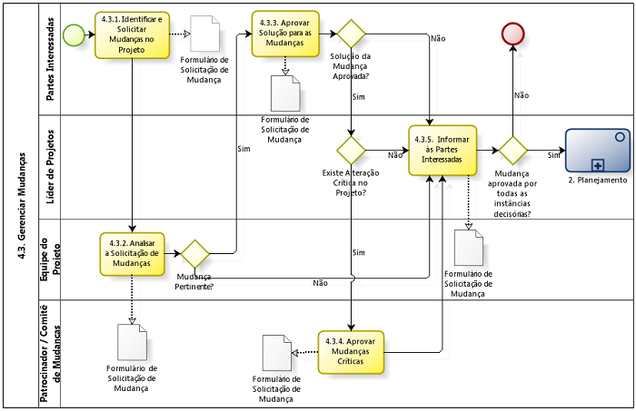
Figura 17: Processo simplificado do Monitoramento dos Projetos da Cogerh

Fazer um Projeto Piloto

- Escolha um projeto ou projetos de uma área;
- Essa escolha deve ser cuidadosa, para que as chances de sucesso na aplicação da metodologia sejam maiores.

Treinar pessoas
O desempenho da equipe é fundamental para o sucesso de qualquer projeto. Por isso, é bom lembrar a importância de:

- Ensinar antes de cobrar;
- Fazer apresentações para todos sobre MGP;
- Fazer treinamentos rápidos e setoriais.

Rever periodicamente a MGP

- Essa é a oportunidade para detalhar algum documento ou incluir um novo passo no processo.

Fatores críticos de fracasso para implantação de uma MGP

- “Guerrear” com os Gerentes de Projetos;
- Copiar MGP de outras empresas;
- Demandar antes de prover.

Fatores críticos de sucesso para implantação de uma MGP

- Manter a simplicidade. Ser realista;
- Estabelecer metas;
- Certificar-se de que as metas e as expectativas são compartilhadas por todos os stakeholders;
- Focar na agregação de valor;
- Apoiar os Gerentes de Projetos;
- Dedicar importância ao patrocinador.

Para operacionalizar isso tudo (e muito mais), pode-se implantar um Escritório de Projetos.

Avaliação de projetos

Objetivos:

- Debater sobre a importância de se avaliar projetos;
- Conceituar monitoramento, controle e avaliação;
- Apresentar exemplos de painéis de avaliação de programas e projetos;
- Destacar as habilidades mais importantes para o exercício do gerenciamento de projetos.

Sistemas de Monitoramento e Avaliação
Pode ser entendido, em sentido lato, como o conjunto de atividades – articuladas, sistemáticas e formalizadas – de produção, registro, acompanhamento e análise crítica de informações geradas na gestão de políticas públicas, de seus programas, produtos e serviços, por meio das organizações, agentes e públicos-alvo envolvidos, com a finalidade de subsidiar a tomada decisão quanto aos esforços necessários para aprimoramento da ação pública.

Trata-se, pois, de um conjunto de atividades inerentes ao ciclo de gerenciamento da produção das políticas públicas, voltadas à sistematização da informação acerca dos aspectos considerados críticos para sucesso dos programas.

Conceitos

Avaliação

Trata-se de um conjunto de atividades no qual se desenvolve a ação de coleta, análise e interpretação de dados e informações para fazer um julgamento objetivo de um projeto concluído ou de uma fase do projeto (TENÓRIO, 1995) e tem o propósito de subsidiar os gestores com informações mais aprofundadas e detalhadas sobre o funcionamento e os efeitos do programa, levantadas nas pesquisas de avaliação.

Para isso, precisa-se de perguntas formuladas de forma empírica ou não sobre o diagnóstico, implantação, execução, resultados e impactos do programa, com fins de subsidiar o seu aperfeiçoamento. O momento e o timing adequados para realização das avaliações dependem da etapa do ciclo da política pública a ser avaliada.

É desejável que os resultados gerados pelas pesquisas de avaliação sejam de fácil interpretação para o gestor, tendo em vista que as pesquisas de avaliação podem utilizar-se de metodologias sofisticadas para a coleta e a análise das informações.

Monitoramento

A palavra monitor vem do latim: monitum e significa “aquele que dá conselho, que faz pensar, que adverte, que lembra”.

Segundo o Guia PMBOK®, monitorar e controlar o trabalho do projeto é o processo de acompanhamento, revisão e ajuste do progresso para atender aos objetivos de desempenho definidos no plano de gerenciamento. Essa ação tem o propósito de subsidiar os gestores com informações mais simples e tempestivas sobre a operação e os efeitos do programa, resumidas em painéis ou sistemas de indicadores de monitoramento (JANUZZI, 2009).
Além disso, é preciso que as informações geradas pelos indicadores sejam apresentadas em formato de fácil consumo pelos gestores, ou seja, para que estes tenham rápida apreensão do desempenho do programa. Por isso, a importância de painéis de monitoramento.

Uso polissêmico do termo monitoramento

Tradicionalmente, todas as atividades que realizam algum tipo de acompanhamento dentro da administração pública acabam sendo identificadas como monitoramento:

- Controle e Auditoria: visam apurar malversação de recursos públicos, ou seja, se recursos financeiros, humanos ou de infra-estruturação foram geridos de forma contrária às normas que regulam o seu uso.

EXEMPLO
CGU e TCU.

- Acompanhamento físico-financeiro: visa à verificação da situação da execução daquilo que foi planejado e inserido na peça orçamentária que disciplina os gastos e investimentos de programas, ações e projetos implementados por determinado órgão.

EXEMPLO
Áreas responsáveis pelo Planejamento e Orçamento dos Ministérios – no MD: Subsecretaria de Planejamento e Orçamento.

- Pesquisas avaliativas: realizadas para a compreensão dos motivos pelos quais determinadas ações públicas tomaram tal ou qual configuração, se esse arranjo favorece a obtenção de resultados e se os resultados pretendidos foram alcançados. Trata-se de importantes ferramentas para a melhoria dos programas e o alcance dos resultados.(SOUSA, 2013).

"Monitoramento consiste no acompanhamento contínuo, cotidiano, por parte de gestores e gerentes, do desenvolvimento dos programas e políticas em relação a seus objetivos e metas. É uma função inerente à gestão dos programas, devendo ser capaz de prover informações sobre o programa para seus gestores, permitindo a adoção de medidas corretivas para melhorar sua operacionalização. É realizado por meio de indicadores, produzidos regularmente com base em diferentes fontes de dados, que dão aos gestores informações sobre o desempenho de programas, permitindo medir se objetivos e metas estão sendo alcançados."

(VAITSMAN ; RODRIGUES ; PAES-SOUSA, 2006, p. 21 apud SOUSA, 2013)

Sistemas e Painéis de Monitoramento
Um sistema ou painel de monitoramento deve estar definido segundo seus objetivos e utilidades. A seleção de indicadores é parte crucial da construção de um painel, lembrando que a função de um indicador está normalmente atrelada à representação de um fenômeno pontual e específico, enquanto a função de um painel de monitoramento é a de representar uma dinâmica relacional entre indicadores, ou seja, o seu foco é a representação de relações causais, processuais e/ou de complementaridade dos fenômenos medidos pelos indicadores.

Veja o esquema a seguir que nos ajuda a visualizar dimensões do projeto a partir de questionamentos que necessitam ter respostas claras e compreendidas por todos os envolvidos nos processos, nas etapas, nas atividades e ações que o projeto propõe.
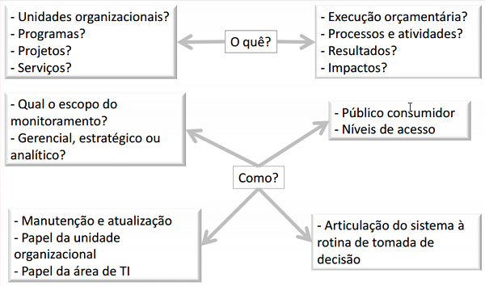

Figura 19: Sistemas e Painéis de Monitoramento

Etapas para elaboração de um sistema de avaliação

1ª Etapa - Definição do programa a ser monitorado, seus objetivos, suas ações, sua lógica de intervenção;

2ª Etapa - Definição dos eixos analíticos e definição das unidades de análise;

3ª Etapa - Coleta de dados e indicadores de contexto;

4ª Etapa - Coleta dos indicadores do programa;

5ª Etapa - Construção do painel de indicadores na forma de gráficos para análise comparativa no tempo e território.

Exemplos de painéis de avaliação e controle
Painel de Monitoramento Dashboard
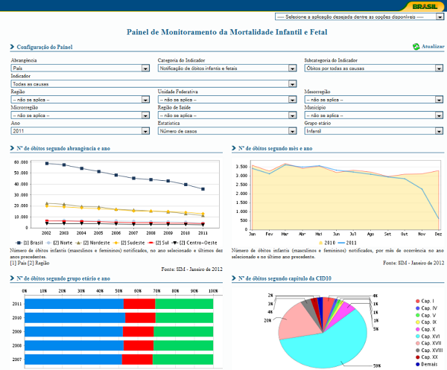
Figura 20: Painel da Mortalidade Infantil e Fetal

Painel de Monitoramento de programas

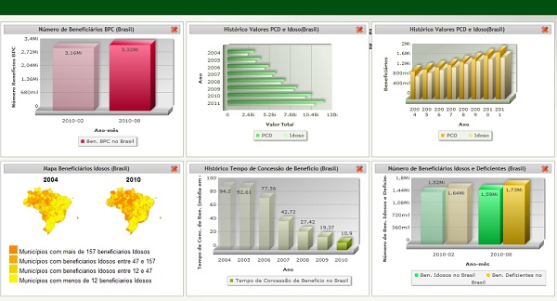
Figura 21: Painel BPC

Painel de Análise Conjuntural

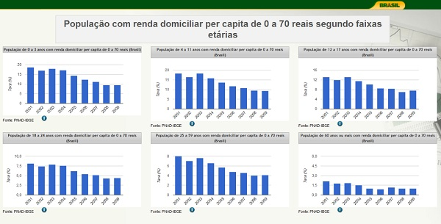
Figura 22: Painel Pobreza

Painel de Análise Conjuntural Acompanhamento de Fases de Execução do Projeto

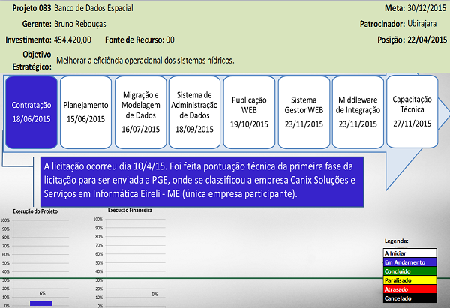
Figura 23: Projeto 83

Disciplinas em Projetos
É importante que todos que compõem a equipe de projetos sejam qualificados, para que os objetivos iniciais sejam alcançados de maneira satisfatória.
No caso do gerente de projetos, ele precisa entender de vários aspectos gerenciais e desenvolver habilidades pessoais e interpessoais necessárias para o sucesso da implantação do projeto.
São habilidades importantes para o gerente de projetos:
- Liderança;
- Comunicação e influência;
- Negociação e solução de problemas;
- Visão socioeconômica.
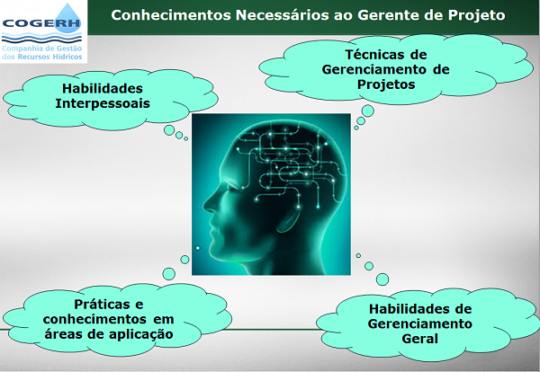

Figura 24: Habilidades Importantes

IMPORTANTE
O desempenho dos gestores dos projetos públicos e privados depende de vários aspectos, inicialmente de seu próprio esforço, do amparo jurídico legal e da equipe de profissionais disponíveis ou que venham a contratar para trabalhar nas tarefas de transformação de recursos em produtos ou no objeto especificado no escopo do projeto.

O perfil do profissional em gerenciamento de projetos requer um conjunto de habilidades e de conhecimentos para pensar de maneira holística no projeto e de maneira focada na gestão de recursos.

Critérios de Avaliação de Projetos
Avaliar é um processo complexo, pois sempre está presente, em menor ou maior grau, o envolvimento de julgamentos subjetivos. Essa realidade também ocorre em avaliação de projetos. Existem dois grupos de critérios utilizados na avaliação:

Critérios Quantitativos
Utilizam-se informações subjetivas para escolha de projetos. Geralmente, projetos socioambientais e na área pública são avaliados sob esta ótica. Avaliam-se critérios não só na questão do rendimento e dos resultados financeiros específicos, mas o impacto social do projeto na comunidade.

Critérios Quantitativos
Utilizam-se dados e informações objetivas para fazer projeções.

IMPORTANTE
Os elementos cruciais a serem considerados nos projetos são os custos e as despesas futuras decorrentes da continuidade das operações dos serviços prestados à sociedade.

Projetos viáveis são aqueles que apresentam indícios de serem sustentados no futuro.
EXEMPLO
Projeto para implantar um novo hospital.
Somente o projeto aprovado com recursos para construir e equipar não é o bastante.
É preciso também se pensar e projetar os recursos necessários para manter o funcionamento do hospital, pois isso demanda diversos outros custos, como, por exemplo, as despesas com água, energia elétrica, pessoal, aquisição e manutenção dos equipamentos, dentre outros.

Riscos e Retorno

Em todos os projetos devemos analisar os riscos e o retorno, como o risco de se estruturar e de se implementar o projeto, e os benefícios com a implantação desse projeto.
Riscos são eventos indesejáveis ao projeto e à equipe envolvida que apresentam alguma probabilidade de desvio em relação à estimativa ou aos objetivos financeiros e de prazos de projetos.
Qualquer obstáculo ou impacto previsto que ameace o alcance dos objetivos do projeto pode ser considerado uma fonte de risco.

Principais fontes de riscos no setor público:

- Risco político: mudança de gestores, que podem trazer consigo mudança de prioridades;
- Risco jurídico: embargos, resultados negativos, atendimentos às diretrizes da lei;
- Risco financeiro: orçamento não cobre os serviços específicos planejados, previsão orçamentária;
- Risco operacional: falta de equipe, retrabalho na operação.

Principais fontes de riscos no setor privado:
- Empresa privada que presta serviços para o setor público;
- Embargo de obra;
- Problema trabalhista;
- Previsão de arrecadação que não ocorre.

Análise de projeto alternativo
Sempre é bom ter um “Plano B”, não é mesmo? Os métodos de avaliação de projetos servem para verificar como se comportam as opções entre diversas possibilidades ou caminhos de decisão. Mas para que isso aconteça, é necessário que existam as possibilidades, isto é, que sejam propostas opções pelos técnicos responsáveis pela preparação de projetos.

IMPORTANTE
Quando se fala em projetos de investimentos é necessário que existam, de fato, várias propostas de projetos, senão, ficará sem sentido se falar em análise de viabilidade de projetos.

EXEMPLO
Transporte de alunos em determinado município
Existem, pelo menos, duas possibilidades:
1 - terceirizar o serviço de transportes;
2 - adquirir veículos.

Para tomada de decisão, devem ser feitos projetos alternativos com detalhamento da viabilidade financeira, se vai atender à qualidade do serviço, que estou pretendendo, se vai atender às necessidades daquele município.
Na análise de projetos alternativos, existem alguns métodos de avaliação que servem para verificar como se comportam as opções.
É importante você saber que a noção de alternativas está presente em todos os estágios de um projeto:
- Na etapa inicial de projeto, que mostrará certo número de opções possíveis (presente em várias ideias no início das discussões com a equipe técnica);
- Na etapa das discussões do planejamento, que permitirá aprofundar essas diferentes opções e definir certo número de soluções a serem comparadas (no detalhamento da viabilidade do projeto, observando os prazos, os custos, as atividades críticas);
- Na etapa posterior, após uma primeira série de cálculos (obteremos uma outra visão sobre os projetos, o que tecnicamente pode ser mais viável, financeiramente não o é, e vice-versa).

Nessas etapas, a questão é saber como encontrar as alternativas e como escolher a melhor.
Nesse momento, o trabalho de equipe consegue apreender um melhor detalhamento acerca das diversas opções de projetos.
Existem diferenças entre a análise de projetos do ponto de vista privado e do ponto de vista público.

Privado: preocupação com a rentabilidade do projeto e a geração de lucro para os acionistas.

Público: preocupação central é com os resultados que o projeto pode trazer para a comunidade.

REFERÊNCIAS
BRUCE, Andy; LANGDON. Ken. Você Sabe Gerenciar Projetos? Cumpra seus prazos finais e atinja suas metas. São Paulo: SENAC, 2008.
CARVALHO, Claudinê Jordão de. Elaboração e Gestão de Projetos. Florianópolis: Departamento de Ciências da Administração/UFSC; (Brasília): CAPES: UAB, 2011
CARVALHO, Marly Monterio; RABECHINI JR, Roque. Gerenciamento de Projetos na Prática (casos brasileiros). São Paulo: Atlas, 2008.
MARTINS, Washington Franco. WOILER; Sansão. Projetos: Planejamento, elaboração e Análise. 2 ed. São Paulo: Atlas, 2008
MAXIMINIANO, Antônio César Amaru. Administração de Projetos: como transformar ideias em resultados. 3 ed. São Paulo: Atlas, 2008.
SOUSA, Marconi Fernandes de. Conceitos básicos em Monitoramento e Avaliação Professor. Curso de ambientação para Servidores do INEP. Brasília, julho/2013.
TENÓRIO, Fernando Guilherme; MENDES, Eugênio L.; LEAL, James K.; ARRUDA José M.; CORRÊA, Vera Lúcia de A. Avaliação de projetos comunitários: abordagem prática. São Paulo: Ed. Loyola. CEDAC, São Paulo, 1995. 87 p
XAVIER, Carlos Magno da Silva; Xavier, Luiz Fernando da Silva. Metodologia Simplificada de Gerenciamento de Projetos –Basic Methodware®. Rio de Janeiro: Brasport, 2011.

